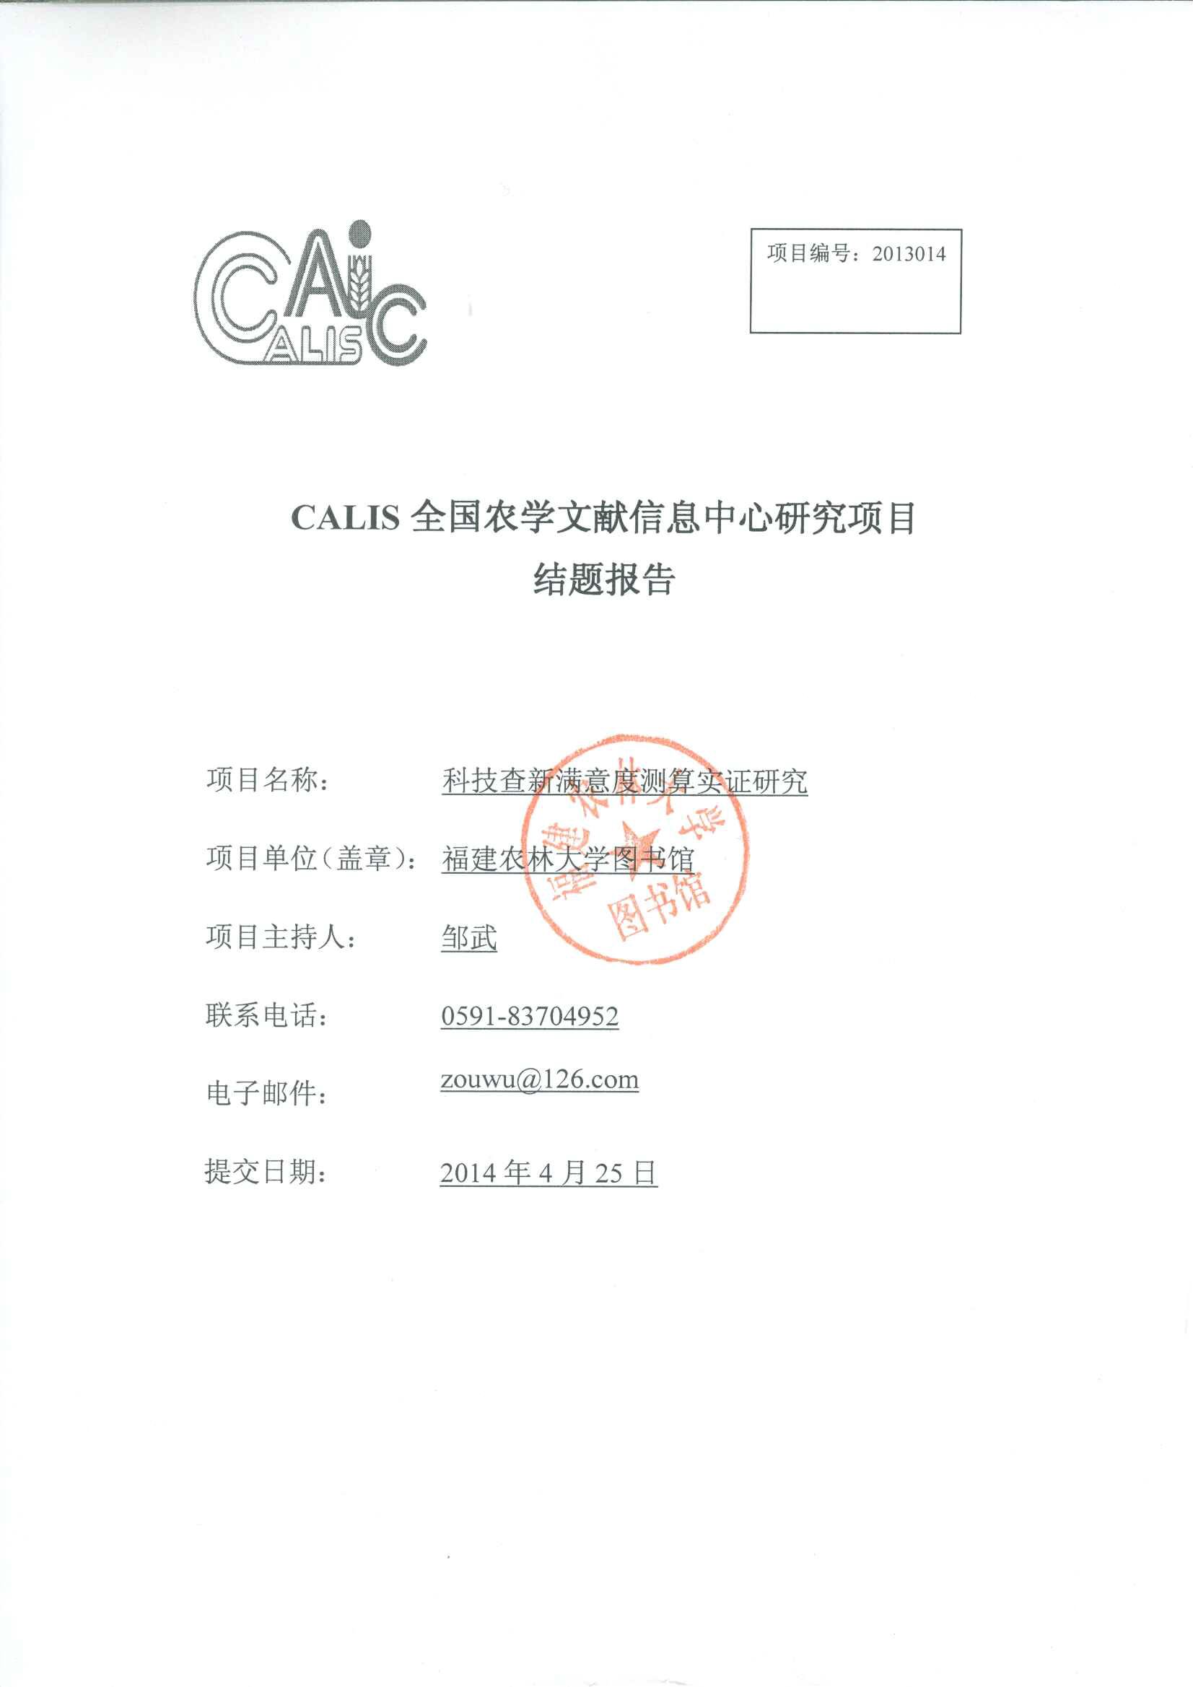
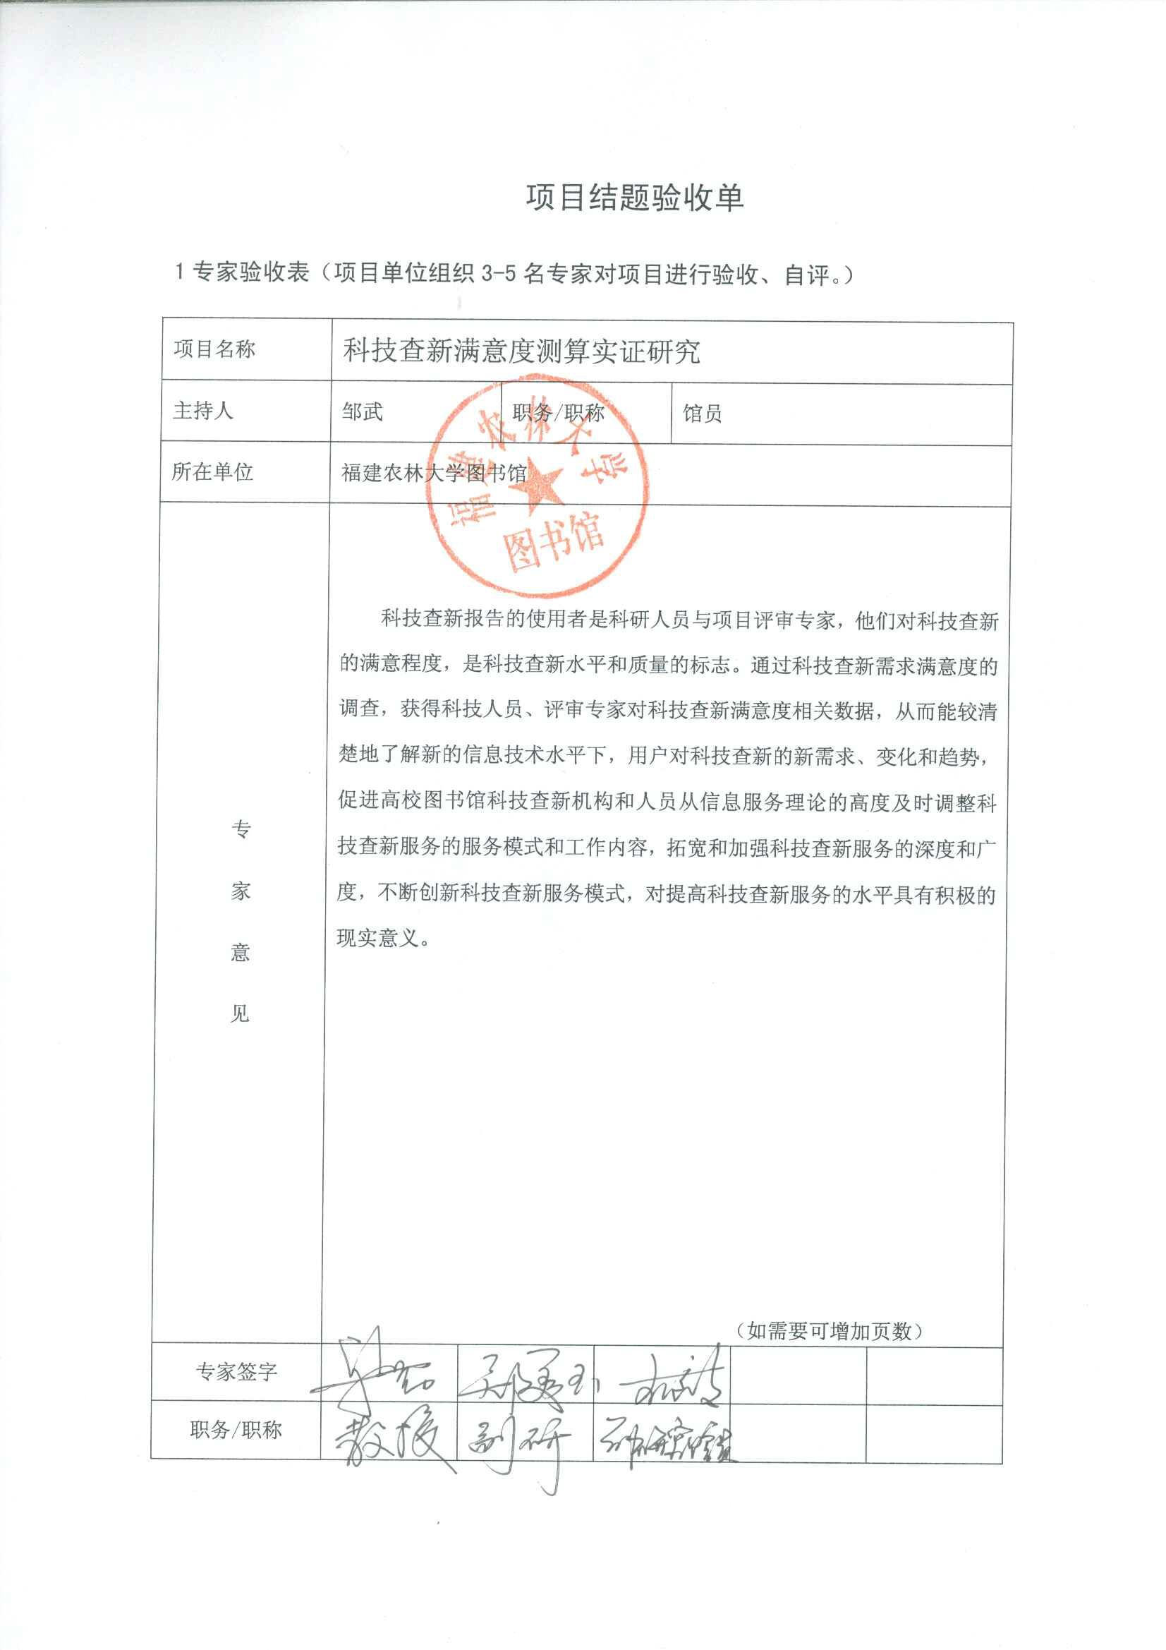
1研究背景、目的及意义
科技查新是文献检索和情报调研相结合的情报研究工作，它以文献为基础，以文献检索和情报调研为手段，以检出结果为依据，通过综合分析，对查新项目的新颖性进行情报学审查，写出有依据、有分析、有对比、有结论的查新报告。
科技查新作用在于：(1)为科研立项提供客观依据；(2)为科技成果的鉴定、评估、验收、转化、奖励等提供客观依据；(3)为科技人员进行研究开发提供可靠而丰富的信息。在科技查新的实际工作中，常会碰到用户并不认为科技查新能起到上列3个作用，仅把查新看作是申报项目、奖励或是 成果鉴定过程中不得不完成的一道程序，缺乏对查新工作的认同。这严重阻碍了科技查新工作的发展。本研究基于科技查新3个作用，通过对科研人员、评审专家的问卷调查，将科技查新需求满意度进行Logisitic模型模拟，筛选影响因子(如：查新报告的形式、用户对查新工作的认知、查新员的业务素质等)，测算需求满意度，比较各因子与需求满意度之间的关联度。通过测算出的需求满意度了解现阶段科研工作及科研管理的需求, 了解科技查新服务能否满足这些需求。通过各影响因子及比较各因子与需求满意度之间的关联度，分析现阶段高校图书馆科技查新存在的问题，为提高高校图书馆科技查新工作的质量和效率，深化与拓展科技查新服务提供参考。目前从查新员及查新机构的角度研究提高和评价科技查新质量的较多，但未见从科研人员、评审专家对科技查新需求的角度上实证研究高校图书馆科技查新工作的深化与拓展的文献报道。通过对影响科研人员和评审专家满意度因子筛选，找出影响因子，分析各影响因子的相关性，对提高高校图书馆科技查新报务的服务质量和服务水平具有较高参考价值。
科技查新报告的使用者是科研人员与项目评审专家，他们对科技查新的满意程度，是科技查新水平和质量的标志。通过科技查新需求满意度的调查，获得科技人员、评审专家对科技查新满意度相关数据，从而能较清楚地了解新的信息技术水平下，用户对科技查新的新需求、变化和趋势，促进高校图书馆科技查新机构和人员从信息服务理论的高度及时调整科技查新服务的服务模式和工作内容，拓宽和加强科技查新服务的深度和广度，不断创新科技查新服务模式，对提高科技查新服务的水平具有积极的现实意义。

2研究内容（思路、方法、具体内容）
（1）需求满意度调查
问卷设计：科技查新服务需求满意度主要由4个要素构成：
①为科研立项提供客观依据的满意度。
②为科技成果的鉴定、评估、验收、转化、奖励等提供客观依据的满意度。
③为科技人员进行研究开发提供可靠而丰富的信息的满意度。
④服务满意度：主要包括查新人员对用户服务态度、服务广度、服务深度的满意度。
对每个要素的影响因子都设计4个选项：A 很满意、B 满意、C 基本满意、D 不满意，进行问卷设计。
数据来源：通过问卷调查方式获取实证研究数据，调查对象是在福建农林大学科技查新站查新的用户群及参加过项目评审的专家，通过典型随机抽样方式，进行问卷调查。
（2）影响因素分析
根据调查数据，利用SPSS13.0软件，采用Logistic回归模型，对需求满意度影响因子进行筛选，找出影响需求满意度因素，并对各因素如何影响、影响程度和相关性及各因素影响重要性进行进一步分析。
（3）需求满意度测算
根据费耐尔（Fornell）教授的顾客满意度指数理论和科技查新服务的特点，构建科技查新服务需求满意度指数的测算模型，建立科技查新服务需求满意度测算指标体系。
（4）需求满意度差异性分析
对不同科研人员、评审专家需求满意度影响因素差异性进行比较，对各影响因子与需求满意度之间相关性进行分析，并分别测算其满意度。

3结论与建议
通过筛选影响因子(如：查新报告的形式、用户对查新工作的认知、查新员的业务素质等)，测算需求满意度，比较各因子与需求满意度之间的关联度。通过测算出的需求满意度了解现阶段科研工作及科研管理的需求, 了解到现阶段科技查新服务基本能够满足科研工作及科研管理的需求需求，但是也存在一些不足，需要图书馆、查新站、查新人员针对这些不足努力改进我们的服务以提高客户的满意度。
(l) 建立以客户满意为导向的科技查新文化。
科技查新文化是科技查新机构的灵魂和核心, 同时也是个价值平台, 在这个平台上员工可以找到支持他们全心为客户服务的理由, 从而具有导向、凝聚和规范作用。查新机构要把以客户满意为导向的理念植根于查新工作人员的思想中, 并在行为中具体体现出来。
(2) 加强查新工作规范化管理、树立客户满意的形象。
查新咨询机构要适应市场经济发展的需要, 应根据自身的特点结合,建立、健全查新工作管理和监督机制, 严格遵守有关规定, 对于查新工作实行规范化管理。查新机构要将政策、法规、程度尤其是收费标准向客户透明, 以便客户进行监督。同时要努力构造和谐、宽松的工作氛围, 主要包括的内容及形式; 查新结论的写法; 查新报告的审核等, 从而规范查新人员的行为。查新工作人员应严格遵守规章制度及管理办法, 撰写的查新报告应实事求是, 抛开一切感情因素, 使查新工作更加公平、公正, 确保查新质量的稳步提高, 达到客户满意。
(3) 与时俱进, 加强查新机构软、硬件资源建设。
随着信息技术的飞速发展, 人类在各个领域所积累的信息正以指数方式增长, 为能快速、准确、完整地获取信息, 要求各查新机构必须加强资源建设, 建立完备的资源数据库, 建立与之配套的网络检索服务系统, 充分利用现有数据库和网上丰富的信息资源。加强与各大图书馆、信息资源机构的合作,通过信息资源共享网络逐步建立起查新文献资源保障支持系统, 提高查新文献的保有率, 为查新报告的科学性和公正性提供依据和保证。
(4)提高查新人员的素养、确保查新质量。
根据查新客户信息查询、选择、使用和交流的行为特点, 笔者在查新工作中注意到在新时期应注意提高查新人员的素养。查新人员的素养直接影响着查新质量, 查新质量的好坏是影响客户满意度的一个重要因素。制定一个专业而又准确的检索策略涉及诸多方面的因素, 其关键在于查新人员对课题的理解程度、工作经验和对数据库的熟悉程度等, 如果要做到满足查新客户的多种信息需求, 查新工作人员需在实践中不断积累和扩充知识, 不断总结经验。查新人员应通过参与各种相关现代信息技术讲座或培训课程, 提高自身的知识和业务、外语、计算机水平。这样才能使时间与空间上的界限不再成为查新人员与查新客户之间交流的障碍, 保证查新的优质高效。
(5) 积极开展客户培训工作、加强与客户沟通并调整用户期望。
查新客户多具备很强的专业知识,但在查找文献信息的准确性、全面性方面略显不足, 在对查新工作的理解上也尚欠不足。为使查新客户更好地了解查新工作的性质及重要性, 应加强查新知识的宣传、教育工作。可通过邀请资深情报人员对查新客户开展专业讲座或培训班形式, 让查新客户认识到科技查新的实质, 指出科学研究的积累性和继承性的特点决定了任何一项研究都不是孤立的, 都是在继承前人、他人成果基础上完成的, 因而与已发表的或现有的文献资料有着程度不同的内在联系。因此, 科技查新不同于简单提供关键词或主题词的文献检索, 它是通过对现有文献资料系统全面的检索分析, 查看有无与查新项目中科学技术内容切题或相关的文献报道, 以证明查新项目在相关领域的新颖性。
所以, 只有让查新客户真正了解查新工作的实质, 才能对查新工作人员的工作得以真正的尊重, 从而不会提出过份或苛刻的要求, 以便做到良好的沟通。查新人员应建立热情、诚恳的服务态度, 增强客户的信任和信心; 加强对查新客户的接洽工作, 通过面对面或其他通讯工具的交谈, 明确查新的内容和客户的需求。另外, 还要注重查新委托单填写等方面的培训, 指导客户在填写委托单时如何写明自己的查新目的要求、课题内容、技术指标和创新点以及如何与查新人员相互配合完成查新报告, 使客户对查新工作有全面的了解, 增加对其的重视和理解。
(6) 做好科技查新跟踪服务, 以及及时改进工作。
任何服务都不可能做到尽善尽美,查新工作要想做到让客户满意, 必须充分明确客户的需求和期待, 掌握客户需求的动态变化情况, 这些任务需要做好科技查新跟踪服务, 只有建立科技查新客户信息数据库, 对每个客户的信息进行深度挖掘和查新工作跟踪随访, 了解客户的现在需求以及未来潜在需求, 从而保持对客户需求高度敏锐的感觉能力, 保持查新机构与客户之间信息反馈渠道的畅通, 对查新行为的效果即客户的满意程度进行全面调查, 作为调整服务行为的依据, 做好查新工作的持续改进和跟踪服务项目。

4项目成果（发表的文章、开发的软件、取得的实践效果等）
“ 科技查新满意度测算实证研究”、“现阶段科技查新存在的问题及对策”两篇论文待发表。
5参考文献
解素芳. 对提高查新用户满意度的探讨[J]. 医学信息学杂志,2008,(6).
陈珍芳. 提高科技查新客户满意度之我见[J]. 江苏科技信息,2008,(12).
陈丕庞. 基于Web信息源的高校图书馆用户满意度测评方法的研究[J]. 科技管理研究,2006,(4).
王玲. 高等院校图书馆顾客满意度研究[D]. : 天津大学,2003.
王志国,邵爽. 高校图书馆服务营销满意度测评与分析[J]. 情报科学,2008,(3).
胥洁. 图书馆顾客满意度管理初探[J]. 甘肃科技,2003,(4).
廖红. 公共图书馆读者满意度评价指标体系的构建[J]. 科技信息(科学教研),2008,(17).
高雯雯. 高等院校图书馆读者满意度模糊评价研究[D]. : 东北师范大学,2007.
张新兴,杨志刚. 高校图书馆数据库用户满意指数模型——假设与检验[J]. 图书情报工作,2010,(3).
陈添源. 高校图书馆读者满意度测评研究[D]. : 湘潭大学,2008.
谢丽彬. 顾客满意理论与高校图书馆信息服务工作[J]. 科教文汇(上旬刊),2007,(12).
侯明艳. 高校图书馆读者满意度评价研究[D]. : 吉林大学,2011.
陈姚竹,马东. 高校图书馆电子资源用户满意度调查[J]. 农业图书情报学刊,2011,(10).

